6e année du primaire

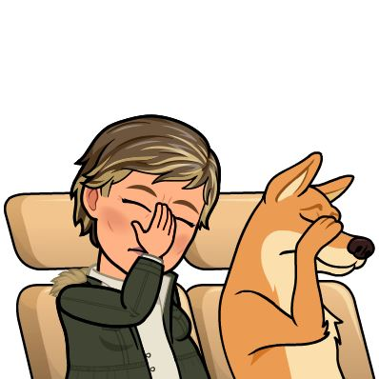Semaine du 4 mai 2020

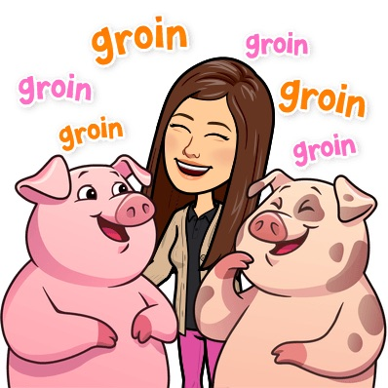

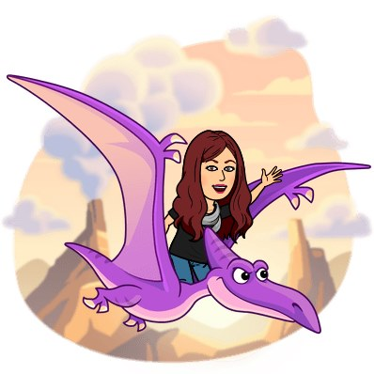

1. Français

Les super-héros à la rescousse – fin

**Consignes à l’élève**

Au fur et à mesure que les textes seront complétés adéquatement (incluant une révision et une correction), ils seront publiés et disponibles pour tous.

* Termine d’écrire ;
* Fais ta révision ;
* Fais ta correction ;
* Envoie-le à ton prof pour la correction ;
* Corrige selon les indications de ton prof ;
* Renvoie-le pour qu’il soit validé et publié par ton prof.

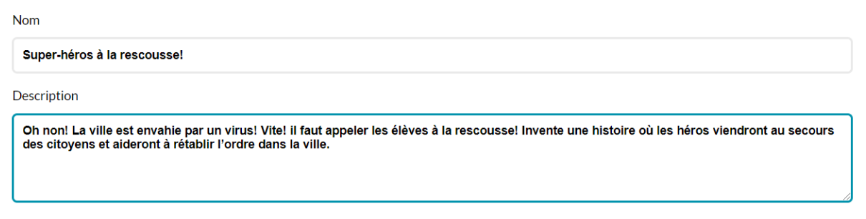

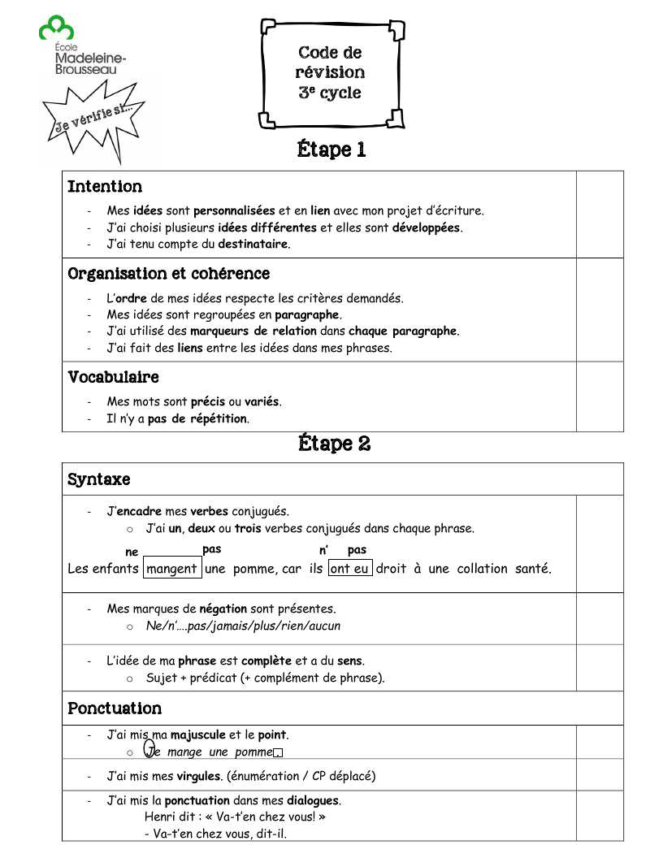Annexe 1.1 – Code de révision

Annexe 1.2 – Code de correction

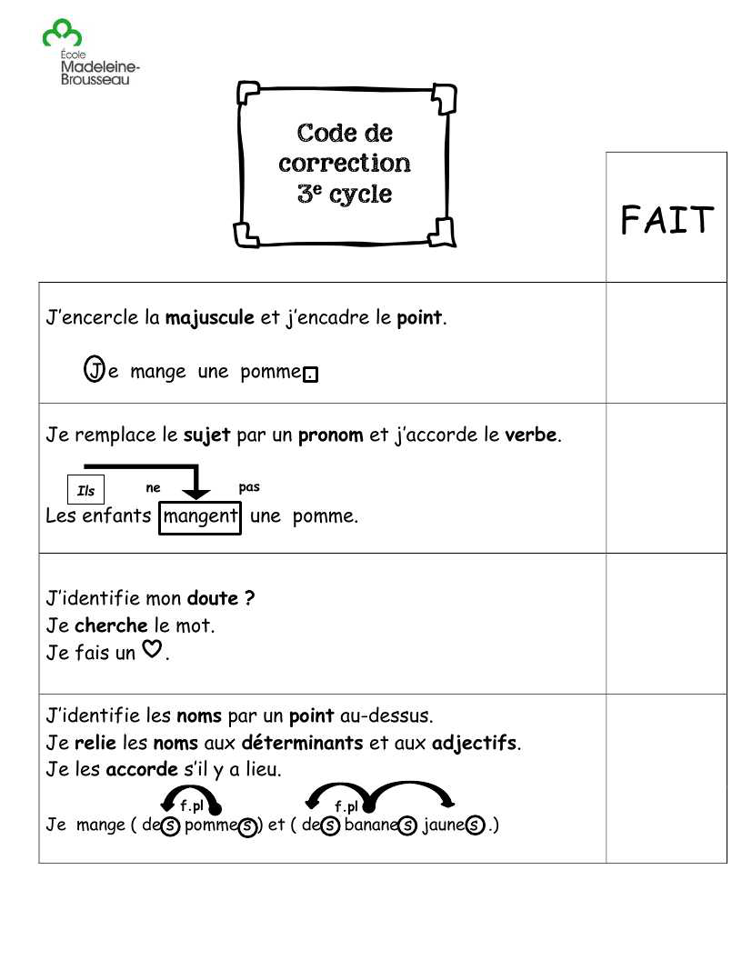

Annexe 1.3 – Codes pour les élèves à l’ordi

Code d’autocorrection à l’ordinateur 5e 6e année

 MAJUSCULES ET POINTS

1 à **2 VERBES CONJUGUÉ**(S) (*ne pas*) par phrase

FINIR= non conjugué Je finis, tu finissais = verbe conjugué

Connecteur entre deux phrases simples (et, ou, mais, lorsque, parce que, si, quand,

que, qui)

Le ou les SUJETS du verbe conjugué

***Qui est-ce qui fait l’action? OU Qu’est-ce qui fait l’action?***

 Ex : Les chiens mang**ent** leur nourriture.

 Les groupes du nom (GN) au singulier ou au pluriel (déterminant+ nom + adjectif(s)) Les petits cahiers noirs OU le petit cahier noir

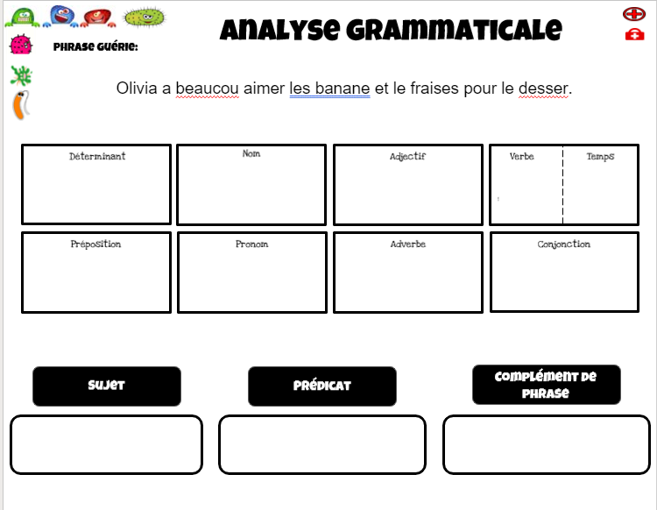

Jacques Plante, grand gardien de but

**Consignes à l’élève**

Le gardien de but Jacques Plante a permis aux Canadiens de Montréal de remporter six coupes Stanley. Tu découvriras que cet homme à la tête dure avait beaucoup d’idées originales pour occuper ses temps libres.

* Prépare ton écoute en répondant aux deux questions suivantes :
* Que sais-tu du rôle, des défis et des dangers que vivent les gardiens de but au hockey et dans les autres sports?
* Que sais-tu de Jacques Plante?
* Ton intention est de découvrir pourquoi Jacques Plante a marqué à tout jamais l’histoire du hockey.
* Tu peux écouter plusieurs fois le balado et lire le texte sur le site [Balado découverte](https://baladodecouverte.com/).
* Clique [ici](https://baladodecouverte.com/circuits/727/poi/8073/jacques-plante) pour accéder au balado sur Jacques Plante.
* Après ton écoute, complète l’annexe pour laisser des traces de tes découvertes concernant Jacques Plante.

(Si tu as besoin de comprendre comment on joue au hockey, tu peux lire les principales règles du jeu en cliquant sur ce [lien](https://www.sportsnet.ca/hockey/hockey-101-regles-du-jeu/).)

**Matériel requis**

* Une feuille et un crayon.
* Un ordinateur, une tablette ou un téléphone cellulaire.

|  |
| --- |
| **Information aux parents**  **À propos de l’activité**  Votre enfant s’exercera :   * À écouter un balado et à en lire le texte; * À apprendre à connaître un sportif qui a marqué l’histoire du Québec; * À laisser des traces de ses découvertes sur Jacques Plante.   Vous pourriez :   * Écouter le balado avec votre enfant; * Poser à votre enfant des questions sur ce qu’il a appris. |

**Annexe 1.4 – Jacques Plante, grand gardien de but**

 Balado sur Jacques Plante

1. Dessine une information importante ou étonnante que tu as retenue de ton écoute.
2. Explique pourquoi tu as sélectionné cette information. Justifie ta réponse en donnant des détails.

1. Univers social

Espions et agents doubles

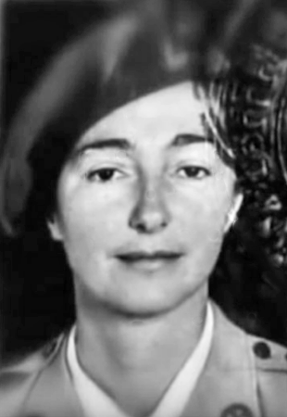

1. **Avant le visionnement :**
2. Que connais-tu au sujet de la vie des espions ?
3. Que connais-tu au sujet des agents doubles ?
4. À quelle époque les espions et les agents doubles étaient-ils utilisés à ton avis ?
5. Quels pays se servaient d’espions et d’agents doubles à ton avis ?
6. **Visionnement :**
7. Agent double : <https://www.youtube.com/watch?v=TGPYqrXIL4Q&list=PLhyfczaF1NwJnWaxUQRDCh0hVbuV_tYBB&index=4>
8. Espionnes de guerre :

<https://www.youtube.com/watch?v=IKsl3P08nmE&list=PLJXyTqQS4FL1cUaMSXCVFgYqsUOuuMkxV&index=2>

1. **Après le visionnement :**
2. Pour quelles raisons demande-t-on l’aide d’espions ou d’agents doubles ?
3. Pourquoi des femmes pouvaient-elles devenir espionnes lors de la guerre alors qu’elle ne pouvait pas s’engager comme soldat ?
4. Quelles qualités fallait-il posséder pour devenir espion ou agent double ?
5. 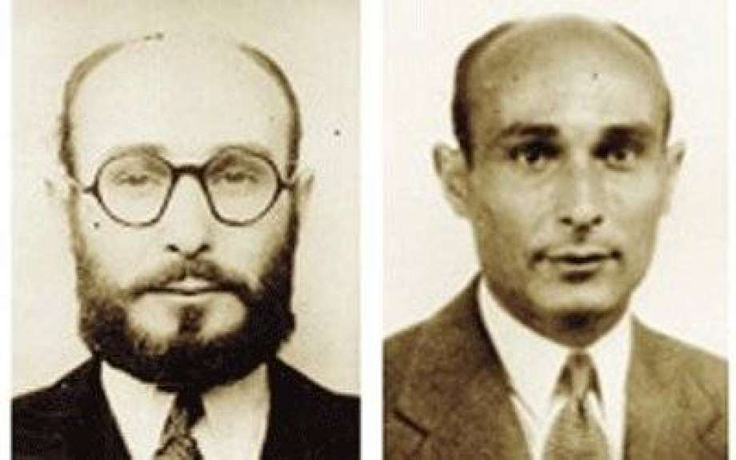Quel était le plus grand risque que couraient les agents doubles et les espions selon toi ?
6. Mathématique

Netmath

Consignes à l’élève

En mathématiques cette semaine, tu es invité à travailler sur les activités Netmath envoyées par ton enseignante que tu n’as pas complétées encore. N’oublie pas d’utiliser tes stratégies avant de demander de l’aide.

<https://www.netmaths.net/>

**Matériel requis**

● ordinateur ou tablette

● un papier et un crayon au besoin

**Information à l’intention des parents**

Votre enfant devrait être en mesure de faire preuve d’autonomie lorsqu’il fait les exercices Netmath. Par ailleurs, il se pourrait qu’il ait besoin de soutien par moment.

**Jeu d’association : les représentations équivalentes**

**Consignes à l’élève**

* Découpe les cartes de jeu et mélange-les. Tu trouveras trois sortes de cartes : les écritures fractionnaires, les surfaces et les écritures décimales.
* Assemble par paquet de trois les cartes qui représentent le même nombre. Voici un exemple :

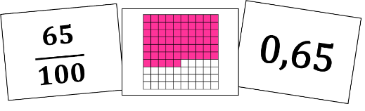

**Matériel requis**

* Les cartes de jeu qui se trouvent aux pages suivantes.
* Une paire de ciseaux.
* Le solutionnaire, pour les parents, qui se trouve à la dernière annexe.
* Note : Si tu n’as pas la possibilité d’imprimer les cartes de jeu, tu peux faire les associations directement à l’écran.

|  |
| --- |
| **Information aux parents**  **À propos de l’activité**  Le but de cette activité est d’amener l’élève à concevoir différentes façons de représenter un nombre. Cette activité peut être réalisée avec les enfants de 5e et de 6e année.  Votre enfant s’exercera à :   * Lire une fraction et un nombre décimal (nombre à virgule); * Associer une fraction ou un nombre décimal à une partie d’un tout; * Associer un nombre décimal à une fraction et vice versa.   Vous pourriez :   * Jouer avec votre enfant; * Demander à votre enfant de nommer les fractions et les nombres décimaux; * Demander à votre enfant d’expliquer chacune des associations; * Limiter le nombre de cartes de jeu (ex. : utiliser seulement les écritures fractionnaires et les écritures décimales ou utiliser moins de cartes de chaque sorte); * Créer un jeu de mémoire en retournant les cartes face contre table et en tentant de trouver les trios à tour de rôle; * Jouer à une version en ligne en accédant au site [Mathies](https://www.mathies.ca/tools/FractionsRepresentationMatch/index.html?show=true&title=Jeu%20d%E2%80%99association%20%28Fractions%29&language=fr). |

**Annexe 3.1– Les écritures fractionnaires**

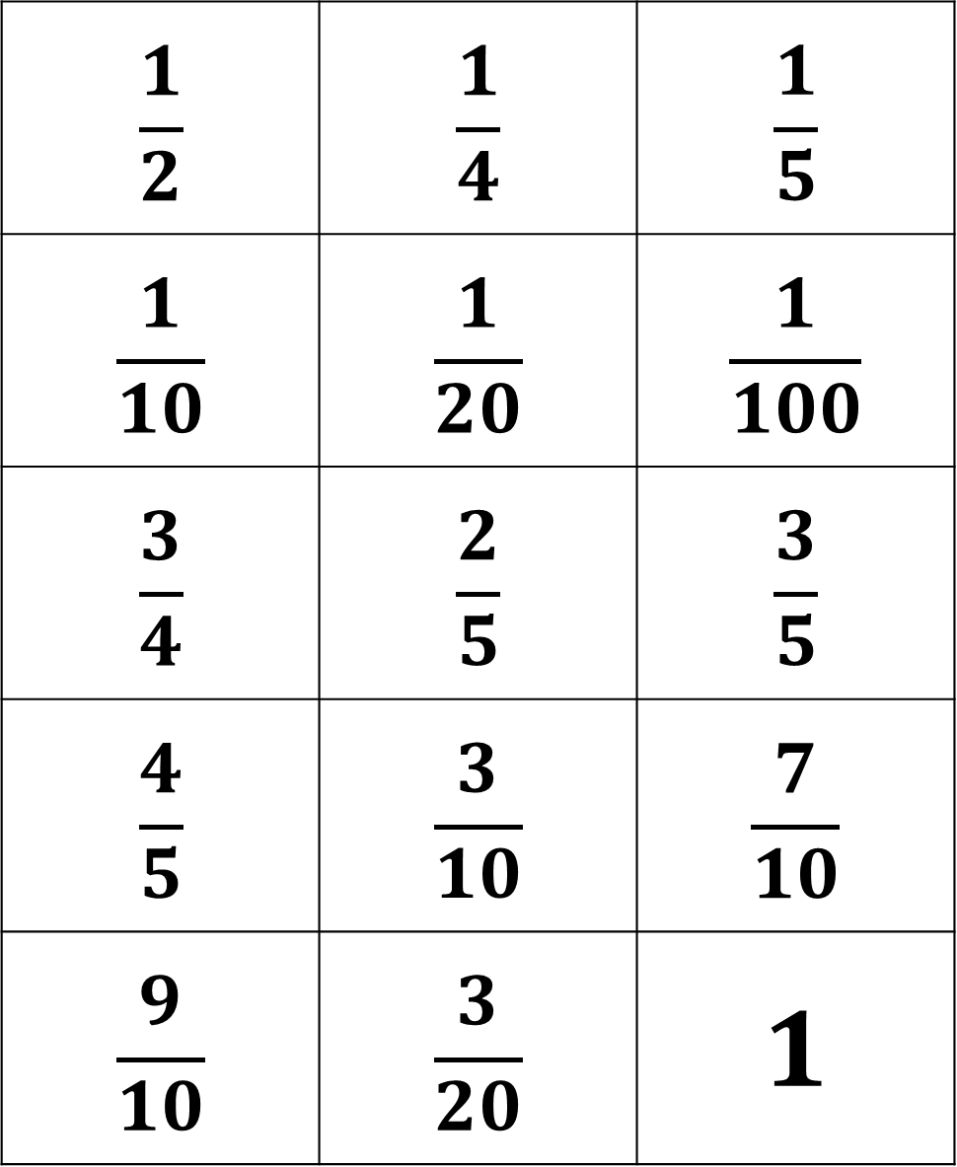

**Annexe 3.2 – Les écritures décimales**

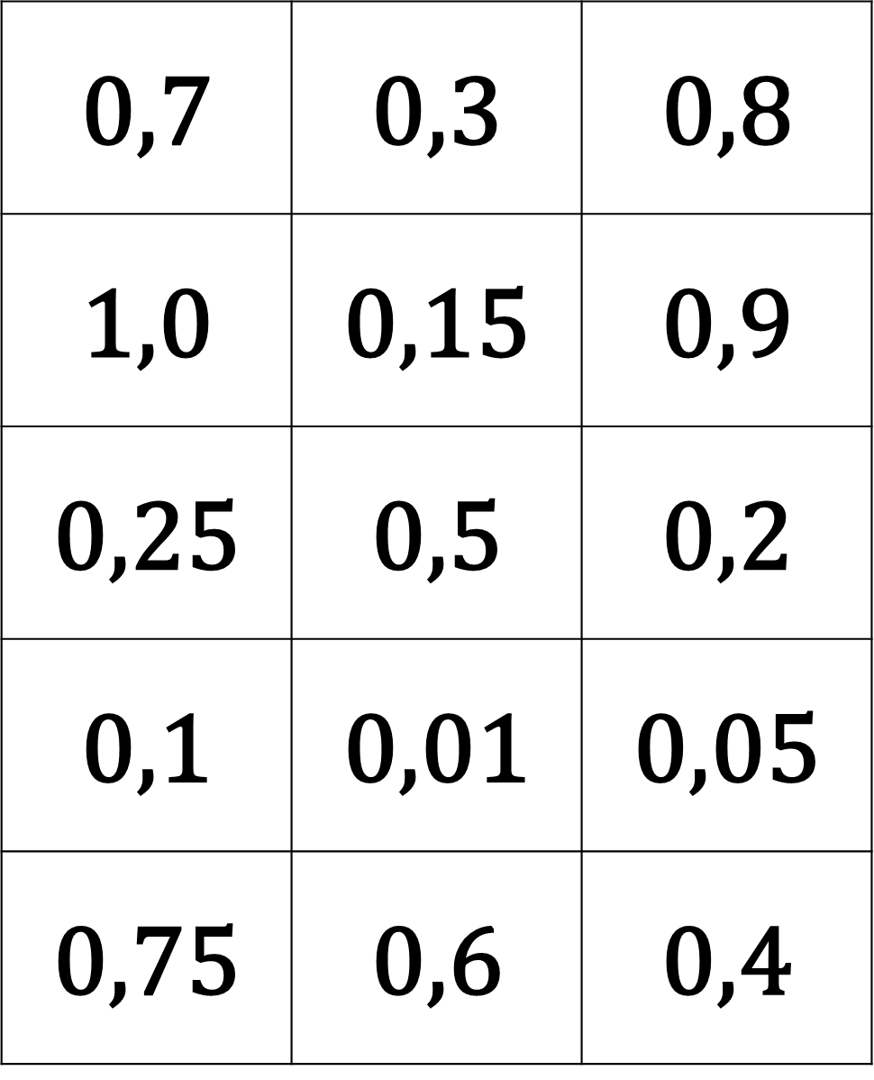

**Annexe 3.3 – Les surfaces**

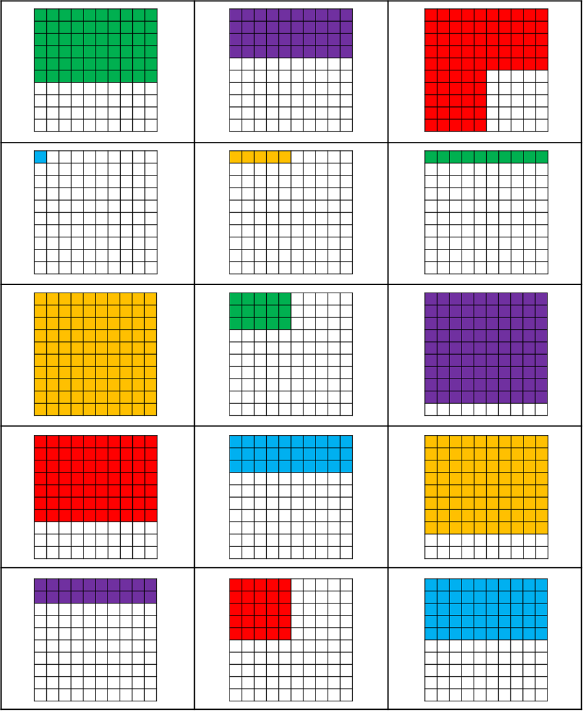

**Annexe 3.4 – Les solutions**

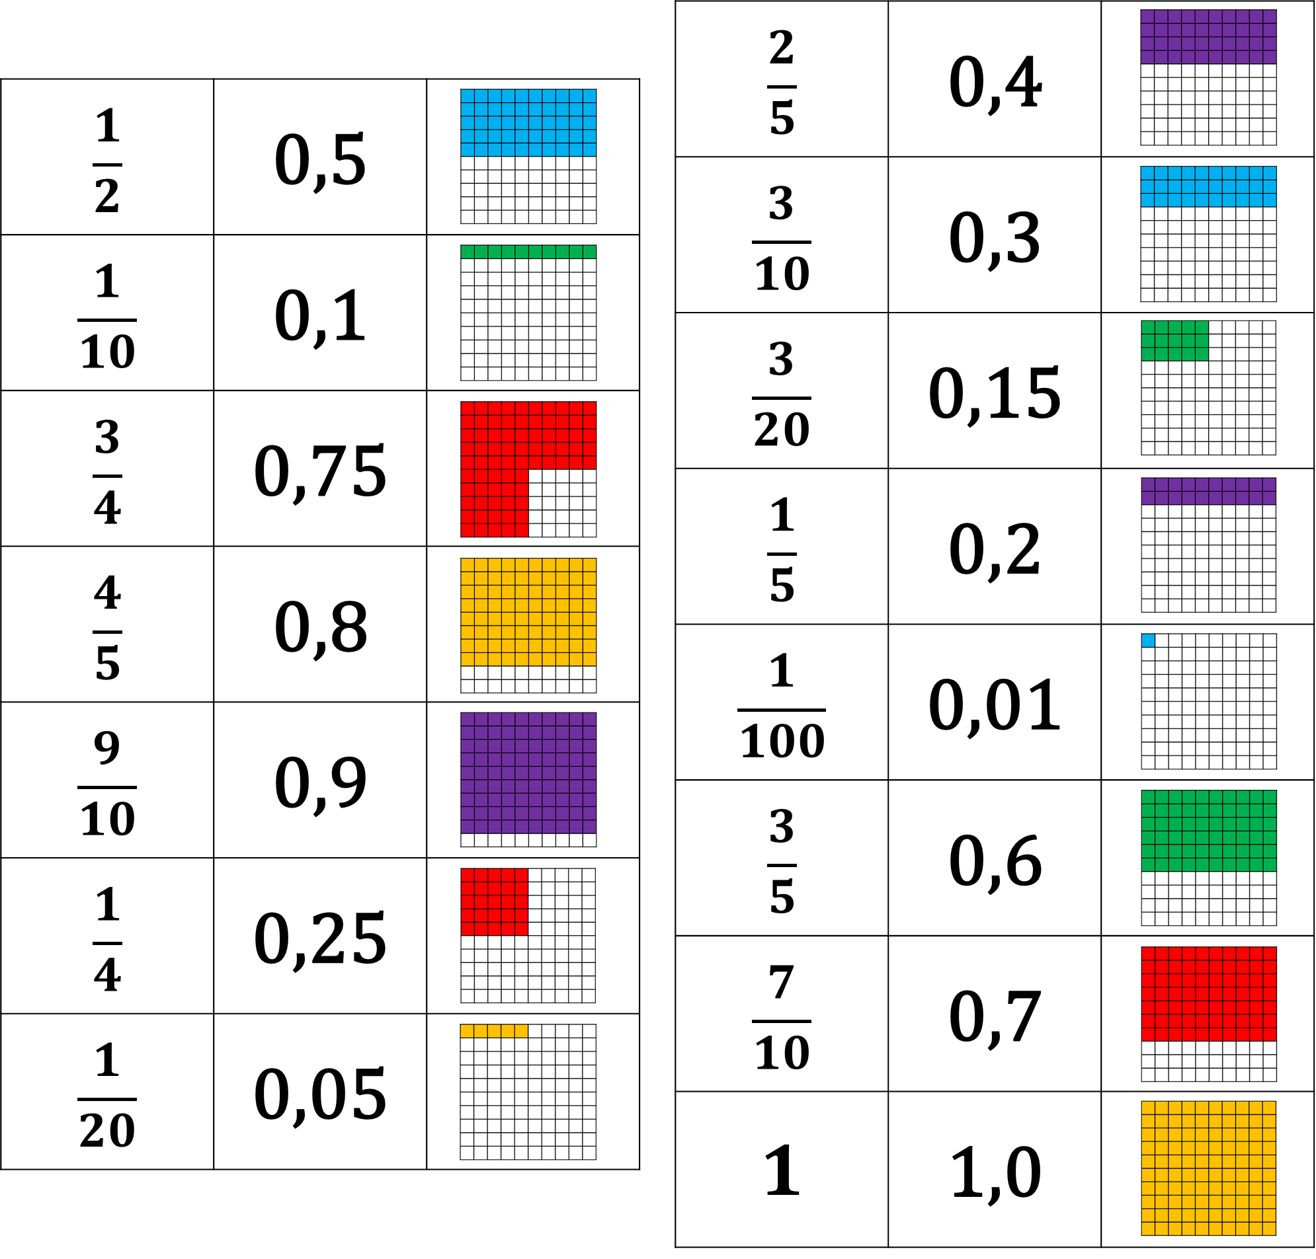

1. Anglais

Food Tricks

**Consignes à l’élève**

* Did you know that the pictures of food found in advertisements are often tricked? Think of a burger that you ate in a fast food restaurant. Did it look like it does on the picture?
* Watch the video about taking food pictures for advertisements.
* Make a list of ingredients and what they are replaced by to make them look better on a picture. Use complete sentences. Example: The cheese is replaced by white glue.
* Optional: Try to take a food picture of your own with your parents’ permission.

**Matériel requis**

* Click [here](https://safeYouTube.net/w/GOf9) to watch the video.

|  |
| --- |
| **Information aux parents**  **À propos de l’activité**  Votre enfant visionnera une vidéo qui présente différentes techniques utilisées en publicité pour présenter la nourriture sous un meilleur jour.  Votre enfant s’exercera à :   * Identifier les éléments essentiels d’un texte; * Utiliser des éléments d’un texte comme source d’idées.   Vous pourriez :   * Lui permettre de tenter l’expérience de prendre une photo publicitaire de nourriture à la maison. |

Source : Activité proposée par les conseillères pédagogiques Bonny-Ann Cameron, de la Commission scolaire de la Capitale, Julie Proteau, de la Commission scolaire des Grandes-Seigneuries, et Isabelle Giroux, de la Commission scolaire de la Rivière-du-Nord, ainsi que par Lysiane Dallaire, enseignante-ressource de la Commission scolaire de la Rivière-du-Nord.

We use it to talk about activities that are happening now.

You use the present tense of the verb to be and the –ing form of a verb:

You are watching a movie. I am eating some fries.

**Present Continuous or Present Progressive**

**Complete the sentence with the present continuous.**

* She ______________________________ (watch) a movie.
* He ______________________________ (read) a book.
* You _______________________________ (enjoy) your visit.
* We _______________________________ (play) hockey.
* I _______________________________ (draw) a cartoon.
* They _______________________________ (go) to a concert.
* We _______________________________ (dance) to the music.
* She _______________________________ (work) right now.
* It _______________________________ (snow) outside.
* He _______________________________ (cry) because he is sad.
* You _______________________________ (write) a letter to your friend.
* I _______________________________ (water) my flowers.
* You _______________________________ (talk) on the phone.

**Underline the verbs that are in the present continuous and write them down.**

Here are the different things that I can see in the park today. There is a child that is biking and his mom is running next to him. There are kids that are playing soccer in the field. The sun is shinning and it is warm outside. The grass is growing and the flowers are blooming. The birds are singing.

1. ______________________________

2. ______________________________

* 3. ______________________________
* 4. ______________________________
* 5. ______________________________
* 6. ______________________________

7. ______________________________

**You can practice using the present progressive on the following websites.**

<https://learnenglishkids.britishcouncil.org/grammar-practice/present-simple-and-present-continuous>

<https://www.gamestolearnenglish.com/falling-english/> select : verbs 1

<http://www.alloprof.qc.ca/BV/pages/a0213.aspx> select : les exercices

Answers

**Complete the sentence with the present continuous.**

* She is watching (watch) a movie.
* He is reading (read) a book.
* You are enjoying (enjoy) your visit.
* We are playing (play) hockey.
* I am drawing (draw) a cartoon.
* They are going (go) to a concert.
* We are dancing (dance) to the music.
* She is working (work) right now.
* It is snowing (snow) outside.
* He is crying (cry) because he is sad.
* You are writing (write) a letter to your friend.
* I am watering (water) my flowers.
* You are talking (talk) on the phone.

**Underline the verbs that are in the present continuous and write them down.**

Here are the different things that I can see in the park today. There is a child that is biking and his mom is running next to him. There are kids that are playing soccer in the field. The sun is shinning and it is warm outside. The grass is growing and the flowers are blooming. The birds are singing.

1. is biking

2. is running

3. are playing

4. is shinning

* 5. is growing
* 6. are blooming

7. are singing

1. Sciences et technologies

**Pour y voir plus clair!**

**Consignes à l’élève**

À ce moment-ci de l’année, les fenêtres sont sales, très sales! Tes parents auraient sans doute besoin d’aide pour les laver. À la manière d’un chimiste, tu devras découvrir le meilleur liquide pour nettoyer les vitres. Guide-toi sur les consignes détaillées que tu trouveras dans l’annexe 1.

**Matériel requis**

* 3 chiffons du même tissu (ex. : 3 linges à vaisselle).
* 1 tasse à mesurer.
* 3 contenants d’environ 250 ml (ex. : tasse, pot, gobelet).
* Eau du robinet.
* Vinaigre blanc (2 cuillères à thé).
* Savon à vaisselle (quelques gouttes).

|  |
| --- |
| **Information aux parents**  **À propos de l’activité**  Votre enfant s’exercera à :   * Expérimenter différents mélanges de liquides pour nettoyer les fenêtres; * Observer des résultats et les comparer afin de tirer des conclusions. Il pourra s’inspirer de l’annexe 3 pour noter ses résultats; * Communiquer ses recommandations; * Utiliser un vocabulaire précis pour parler de ce qu’il fait.   Vous pourriez :   * Aider votre enfant à être le plus précis possible dans ses mesures de liquide; * Encourager votre enfant à recommencer plus d’une fois, si c’est nécessaire; * Inciter votre enfant à utiliser le vocabulaire de l’annexe 2; * Montrer à votre enfant les symboles de danger qui accompagnent certains produits domestiques. |

Source : Activité proposée par Donald Gaudreau, conseiller pédagogique à la Commission scolaire de la Pointe‑de-l’Île, et Geneviève Morin, conseillère pédagogique à la Commission scolaire de Montréal.

**Annexe 5.1 – Pour y voir plus clair!**

**Consignes à l’élève**

À ce moment-ci de l’année, les fenêtres sont sales, très sales! Tes parents auraient sans doute besoin d’aide pour les laver. À la manière d’un chimiste, tu devras découvrir le liquide le plus efficace pour nettoyer les vitres.

**Suis les étapes pour réaliser l’expérience**

1. Dans trois contenants différents, prépare trois liquides à tester.

|  |  |
| --- | --- |
| **Préparation des liquides à tester**   * Identifie chaque contenant. * 1er liquide : remplis le contenant d’eau du robinet*. * 2e liquide : remplis le contenant d’eau du robinet* et ajoute 2 cuillères à thé de vinaigre blanc. * 3e liquide : remplis le contenant d’eau du robinet* et ajoute 2 gouttes de liquide à vaisselle.   * 250 ml d’eau. | **Consignes de sécurité**   * Attention! Choisis une fenêtre où il est sécuritaire de faire ton expérimentation. * Si tu veux faire un test avec un produit commercial, demande la permission à un parent. |

1. Choisis une fenêtre sur laquelle tu feras tes tests. Si c’est possible, choisis une fenêtre au soleil pour mieux voir les résultats.
2. Prends un chiffon, trempe-le dans le 1er liquide et nettoie le bas de la fenêtre.
3. Prends un deuxième chiffon, trempe-le dans le 2e liquide et nettoie le milieu de la fenêtre.
4. Prends un troisième chiffon, trempe-le dans le 3e liquide et nettoie le haut de la fenêtre.
5. Attends 2 minutes pour que tout soit sec et compare les résultats. Si c’est possible, fais une observation une heure plus tard.

Observes-tu une différence? Quelle partie de la fenêtre est la plus propre? Communique tes recommandations à tes parents en utilisant le vocabulaire proposé à l’annexe 2.

**Note**

Envie de pousser un peu plus loin l’investigation? Recommence les tests deux ou trois fois pour confirmer tes résultats. Tu peux également mélanger d’autres produits à l’eau (jus de citron, shampoing et liquide commercial pour le lavage des fenêtres).

Et pourquoi ne pas offrir un lavage de fenêtres en cadeau pour la fête des Mères?

**Annexe 5.2 – Les mots pour y voir plus clair!**

**Les mots suivants permettent de s’exprimer plus clairement pendant et après l’expérience.**

|  |  |  |  |  |  |
| --- | --- | --- | --- | --- | --- |
| Chiffon | | Contenant | Couleur, coloré | Danger | Fenêtre |
| Frotter | | Mélanger | Odeur | Opaque | Nettoyer |
| Produit domestique | | Propre | Sale, saleté | Sécurité | Translucide |
| Transparent | | Verre | Vitre |  |  |
| Un mélange est une association de plusieurs substances. Quand ces substances se mélangent parfaitement, on les dit « miscibles »; c’est le cas ici de l’eau avec le vinaigre et de l’eau avec le liquide à vaisselle. Quant aux substances qui ne se mélangent pas, elles sont dites « non miscibles ». | | | | | |
|  | | | | | |
| **Tu ne connais pas certains mots ou tu les utilises peu?**  Cherche ce qu’ils veulent dire! Tu peux les comprendre en trouvant des exemples, des illustrations, des photos, des synonymes. Essaie de les utiliser pendant ton expérience, mais surtout quand tu communiqueras tes recommandations. | | | | | |
|  | | | | | |
| **Les symboles de danger** | | | | | |
| Explosif | Ce contenant risque d’exploser s’il est chauffé ou percé. Des éclats de métal ou de plastique peuvent causer des blessures graves, en particulier aux yeux. | | | | |
| Corrosif | Ce produit brûle la peau ou les yeux dès qu’il entre en contact avec ceux-ci. S’il est avalé, il brûle la gorge et l’estomac. | | | | |
| Poison | Ce produit peut causer une maladie ou la mort s’il est léché, ingéré ou bu et, parfois, s’il est simplement inhalé. | | | | |
| Inflammable | Ce produit ou ses vapeurs s’enflamment facilement à proximité de sources de chaleur, de flammes ou d’étincelles. | | | | |
| Source : Santé Canada, <https://www.canada.ca/fr/sante-canada/services/securite-domicile/securite-produits-chimiques-menagers.html#a4>. | | | | | |

**Annexe 5.3 : Modèle de fiche d’observation des résultats**

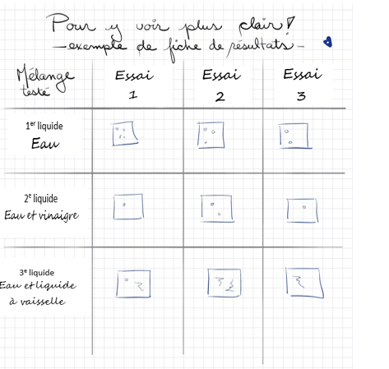

**Annexe 5.4 – Exemple pour l’organisation de l’expérience**

|  |  |
| --- | --- |
|  |  |
|  | 1er liquide  3e liquide  2e liquide |

1. Éducation physique

Bien dans ta peau et Passe à l’action

**Consignes à l’élève**

* Activité 1 : Bien dans ta peau
* Regarde la [vidéo](https://docs.google.com/presentation/d/e/2PACX-1vRATyymim-E-f4LeioalURevm3pyc3otNOC1tmGp3LKR2J_zx-HNbmI-2Sg429r481WOJ2YFtO5qfRO/pub?start=false&loop=false&delayms=3000&slide=id.g83c1e247da_0_25).
* À partir de quels éléments ton image corporelle se construit-elle?
* Discute de la vidéo avec tes parents si tu as envie.
* Activité 2 : Passe à l’action
* Exécute les mouvements de la chorégraphie.
* Expérimente des activités de manipulation avec les *poïs*.
* Consulte ce [document](https://docs.google.com/presentation/d/e/2PACX-1vQy03S62RXE-ATwrBVgbzHFHjMwIl1utCcaS1m1idIISyxR43QOi8EPFlDKtv8gWKJAEYDf0adn1By4/pub?start=false&loop=false&delayms=3000&slide=id.g83c4cbbf86_0_28) pour effectuer l’activité.
* Consulte le site [Reste actif!](https://sites.google.com/view/resteactif/accueil) pour accéder à l’ensemble des activités proposées au primaire et au secondaire, aux activités spéciales et à d’autres ressources.

**Matériel requis**

* Poïs.
* Matériel pour construire des poïs :
* Rouleau de papier de toilette vide, règle, vieille chaussette, ruban adhésif, corde, ciseaux;
* Bas de nylon, ciseaux, balle de tennis.

|  |
| --- |
| **Information aux parents**  **À propos de l’activité**  Votre enfant s’exercera à :   * S’informer sur l’image corporelle; * Expérimenter les activités proposées.   Vous pourriez :   * Soutenir votre enfant dans son apprentissage en le questionnant sur ce qu’il a appris à propos de l’image corporelle; * Faire les activités avec lui, ou alterner l’accompagnement et l’autonomie, selon l’activité. |

1. Éthique et culture religieuse À toi de jouer : j’ai entendu dire…

**Consignes à l’élève**

Cette activité te permettra de dégager différents points de vue à propos des jeux vidéo et des enjeux qu’ils soulèvent.

* Questionne-toi sur la popularité actuelle des jeux vidéo dans la population.
* Note des commentaires, opinions ou idées que tu entends à propos des jeux vidéo.
* Identifie les grands sujets qui devraient nous préoccuper concernant les jeux vidéo.

**Matériel requis**

* Il est possible de télécharger les documents requis ou de réaliser l’activité directement [en ligne](https://sites.google.com/recitdp.qc.ca/entendu-dire/accueil).

|  |
| --- |
| **Information aux parents**  **À propos de l’activité**  Il est proposé d’accompagner l’enfant dans sa réflexion à propos des jeux vidéo (en faisant référence, au besoin, à son vécu).  Votre enfant s’exercera à :   * Dégager différents points de vue à propos des jeux vidéo; * Cibler des enjeux que les jeux vidéo peuvent soulever.   Vous pourriez :   * Aider votre enfant à cibler des enjeux liés au jeux vidéo, en portant attention à la rétroaction proposée au défi 3; * Visionner la présentation [À vous de jouer : pour en apprendre davantage](https://monurl.ca/atdj) pour en savoir davantage sur les jeux vidéo. |

Source : Activité proposée par l’équipe du Service national du RÉCIT du développement de la personne et accessible sur [ecralamaison.ca](http://ecralamaison.ca/).

